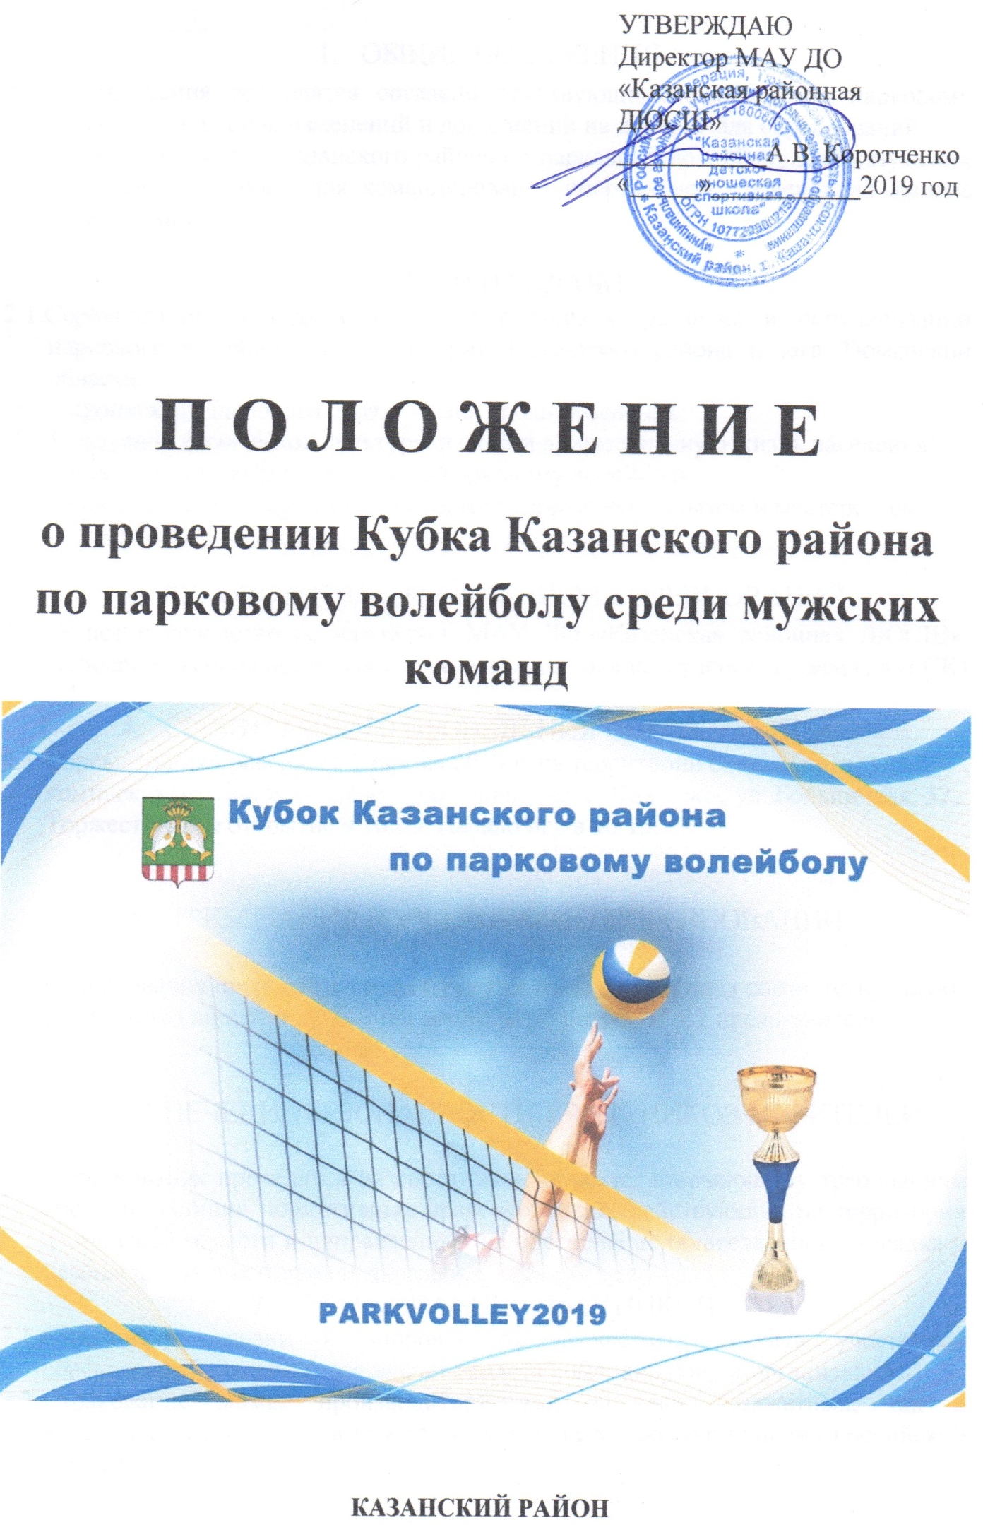

- ОБЩИЕ ПОЛОЖЕНИЯ
  - Соревнования проводятся согласно действующим правилам по парковому волейболу с учётом изменений и дополнений на день начала соревнований.
  - Положение о Кубке Казанского района по парковому волейболу среди мужских команд является основанием для командирования спортсменов, тренеров на данные соревнования.

- ЦЕЛИ И ЗАДАЧИ
2.1. Соревнования проводятся с целью внедрения, развития и популяризации паркового волейбола на территории Казанского района и юга Тюменской области.
2.2. Пропаганда здорового образа жизни среди населения;
2.3. Внедрение физической культуры и спорта в повседневную жизнь населения;
2.4. Определение лучших игроков по парковому волейболу.
2.5. Укрепление спортивных связей, обмен спортивным опытом и мастерством.

- РУКОВОДСТВО ПРОВЕДЕНИЕМ СОРЕВНОВАНИЙ.
  - Общее руководство осуществляет МАУ ДО «Казанская районная ДЮСШ». Непосредственное проведение осуществляет Главная судейская коллегия (ГСК). Главный судья - Эртман Егор Николаевич.

- СРОКИ И МЕСТО ПРОВЕДЕНИЯ СОРЕВНОВАНИЙ.
  - Соревнования проводятся 29 июня 2019 г. на территории спортивного комплекса (открытая волейбольная площадка) с. Казанское ул. Больничная, 52. Торжественное открытие в 10:00. Начало игр в 10:15.

- ТРЕБОВАНИЯ К УЧАСТНИКАМ СОРЕВНОВАНИЙ
И УСЛОВИЯ ИХ ДОПУСКА
  - Соревнования проводятся среди мужских команд, имеющих соответствующую спортивную подготовку. Состав команды до 6 игроков и 1 представитель.

- ОБЕСПЕЧЕНИЕ БЕЗОПАСНОСТИ УЧАСТНИКОВ И ЗРИТЕЛЕЙ

  - Соревнования проводятся на спортивном объекте, отвечающему требованиям соответствующих нормативных правовых актов, действующих на территории Тюменской области и направленных на обеспечение общественного порядка и безопасности участников и зрителей.
- СТРАХОВАНИЕ УЧАСТНИКОВ
  - Страхование жизни и здоровья от несчастных случаев участников соревнований производится за счёт средств командирующих организаций.
  - Страхование может производиться, как за счёт бюджетных, так и внебюджетных средств, в рамках действующего законодательства Российской Федерации.

- УСЛОВИЯ ПРОВЕДЕНИЯ СОРЕВНОВАНИЙ И ПОДВЕДЕНИЯ ИТОГОВ
  - Система проведения соревнований определяется на заседании судейской коллегии совместно с представителями команд, и зависит от числа прибывших команд.
  - Формат игры 4 на 4 человека. Размер площадки 8 на 16 метров. Высота сетки 243 сантиметра. Игра продолжается до двух выигранных партий, до 21 очка с преимуществом минимум 2 очка. Третья партия до 15 очков с преимуществом минимум 2 очка. Смена площадок после каждых семи розыгрышей. Количество замен в партии не более 4. Расстановка игроков не судится, но соблюдается очередность подачи.
  - За победу в игре команде начисляется 2 очка за поражение 1 очко.
  - В случае равенства очков у двух и более команд места определяются последовательно:
  - а) по количеству побед во всех играх.
б) по соотношению партий в играх между ними;
в) по соотношению мячей в играх между ними;
Если при распределении мест между участниками, имеющими равные показатели, по одному из вышеуказанных пунктов определилось место одного или нескольких участников, а другие вновь имеют одинаковые показатели, то места между ними снова определяются последовательно по пунктам «а, б, в».

- НАГРАЖДЕНИЕ
  - Команда, занявшая I место, награждается Кубком, грамотой I степени, медалями.
  - Команды, занявшие 2-е 3-е места, награждаются грамотой, медалями соответствующих степеней.
  - Все команды награждаются памятными вымпелами.

- ПОРЯДОК И СРОКИ ПОДАЧИ ЗАЯВОК
  - Предварительные заявки на участие в соревнованиях направляются на эл. адрес: kazanka_sport@mail.ru или по тел. 89526743915 Эртман Егор Николаевич, не позднее, чем за 3 дня до начала соревнований.
  - В главную судейскую коллегию до определения системы проведения и жеребьевки подается:
- именной заявочный лист (Приложение1), заверенный врачом и руководителем командирующей организации.

- ФИНАНСОВЫЕ УСЛОВИЯ
  - Расходы, связанные с организацией и проведением соревнований (награждение победителей и призеров соревнований, оплата медицинского персонала, обслуживание и прочее) несет МАУ ДО «Казанская районная ДЮСШ»
  - Расходы, связанные с проездом, питанием, страхованием осуществляют командирующие организации.

Приложение № 1

ЗАЯВОЧНЫЙ ЛИСТ
на участие в Кубке Казанского района по парковому волейболу
среди мужских команд

От команды ______________________________________________________________

№  п./п. | Ф.И.О. (полностью) | число, месяц, год рожд. | спорт.разряд | Виза врача
1
2
3
4
5
6

Руководитель организации - _____________________________
(расшифровка подписи) м.п.

К соревнованиям допущено _______(_____)чел.
Врач__________________________
(расшифровка подписи) м.п.

Представитель команды - _________________________

